ВНИМАНИЕ!
ОПАСНОСТЬ ПОРАЖЕНИЯ ЭЛЕКТРИЧЕСКИМ ТОКОМ

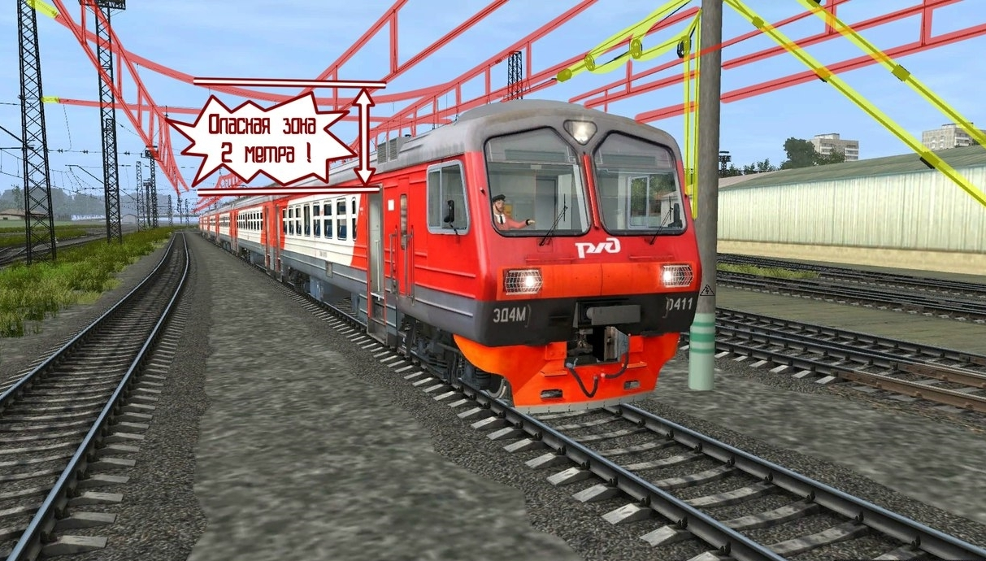
Под напряжение можно попасть даже не касаясь токоведущих частей, а только приблизившись к ним на недопустимое расстояние менее 2 метров. За 2017 год на ВСЖД от действия электротока пострадало 4 подростков, а всего за 5 месяцев 2018 уже трое.

КРАСНЫМ цветом выделены провода, которые постоянно находятся под опасным рабочим напряжением, и приближаться к ним на расстояние менее 2 метров смертельно опасно. ЖЕЛТЫМ цветом выделены устройства контактной сети, которые нормально не находятся под напряжением, однако при неблагоприятных ситуациях могут оказаться под ним в любой момент, поэтому прикасаться к ним так же нельзя!

Во избежание поражения электрическим током категорически запрещается:
-приближаться к находящимся под напряжением проводам или частям контактной сети на расстояние менее 2 м;
-подниматься на крыши вагонов, локомотивов;
-прикасаться к электрооборудованию электроподвижного состава как непосредственно, так и через какие-либо предметы;
-подниматься на крыши зданий и сооружений, расположенных под проводами, на металлические конструкции железнодорожных мостов;
-приближаться к провисшим и оборванным проводам, независимо от того касаются они земли или нет, на расстояние менее 8 метров;
-набрасывать на провода посторонние предметы;
-открывать двери электроустановок.

